正方系统成绩录入操作说明
- 登录教务处网站首页，点击“正方教务系统”，输入自己工号、密码后登录。
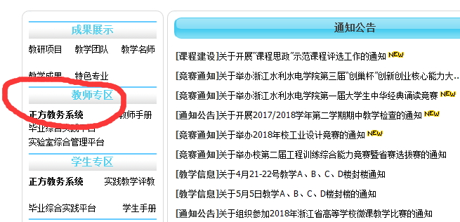

- 在登录后页面点击“成绩录入”
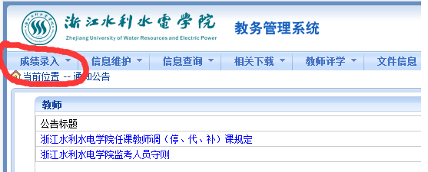

- 点击成绩录入后，个人所需录入课程、班级显示如下：
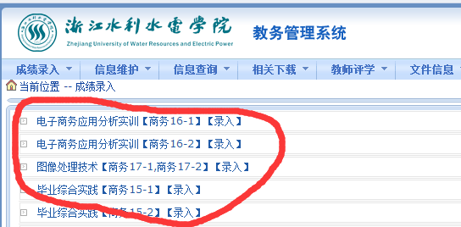

然后点击整条记录，其中“请输入课程密码”为“0”，之后点击“确定”按钮，进入课程成绩录入页面。
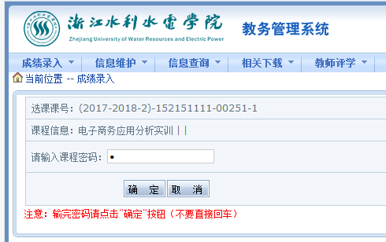

成绩录入页面显示如下：
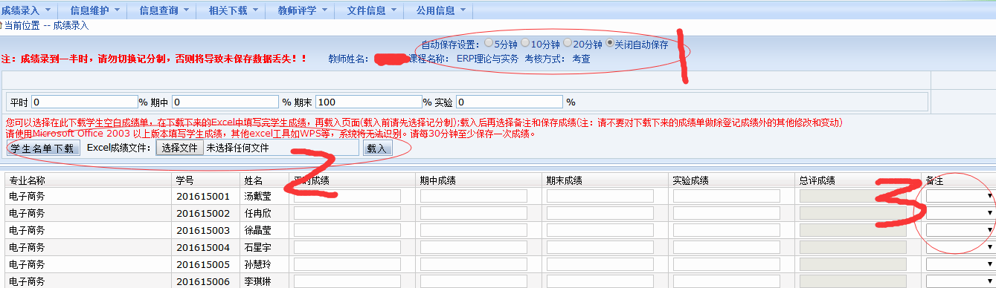

注意事项：
1）自动保存设置：可点击“关闭自动保存”，选择其他时间选项则会在录入成绩时进行时间倒计时，时间结束则会自动跳转给老师带来不便。
2）成绩导入：由于班级学生较多，教师一个个在系统内输入，耗时且容易出错，建议从” 学生名单下载”处下载名单，在EXCEL名单表格基础上操作后，“选择文件”之后“载入”即可。
3）特殊情况处理：
a.“取消考试资格”学生，任课教师必须在备注栏勾选“取消考试资格”。
b. “缓考”“缺考”“免修”等特殊情况，平时各项成绩也必须像其他学生一样正常录入，此外还必须在“备注”栏勾选对应选项，否则会影响补考名单生成和补考成绩录入。
强调：只要学生在名单内，平时成绩就必须录入，空白则默认为0，且补考时无法补录平时成绩。
其余特殊情况下成绩处理依据《浙江水利水电学院课程考核实施细则》（见附件）。
4.教师录入成绩最好一次性录入一门课程，如过程中因其他原因不得不中断，可点击右下角“保存”，下次登录时在原有基础上进行修改或继续，最后必须点击右下角“提交”，等所有任课课程显示如下图“提交”即表示该课程录入成绩成功。
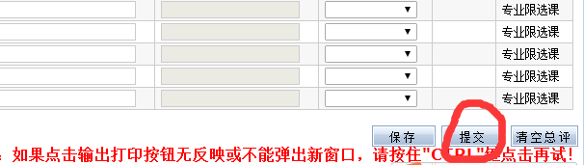
成绩录入成功页面如下：
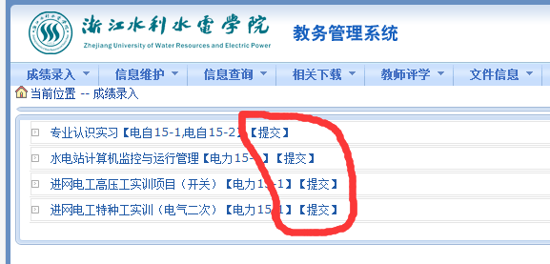

备注：在成绩录入结束之前，任课教师修改已提交的成绩，直接电话联系教务处李老师88026即可。如在成绩向学生公布之后，修改已提交的任教成绩，需在教务处网站下载成绩修改单，经部门领导同意后，交教务处统一修改。

